序号 | 姓名 | 论文题目 | 发表时间 | 发表刊物 | 级别
1
2
3
B9 徐春凤 名教师成长营论文发表情况一览表

表1 核心论文发表汇总表 （注意：一篇一行）

表2 省级论文发表汇总表 （注意：一篇一行）

序号 | 姓名 | 论文题目 | 发表时间 | 发表刊物 | 级别
1 | 徐春凤 | 《单元优化及综合性学习活动课型设计》 | 202111 | 《教育学刊》 | 省
2 | 徐春凤 | 《让自主阅读真实有效地发生》 | 202207 | 《初中教学研究》 | 省
3 | 徐春凤 | 《初中文言文教学中渗透传统文化的路径》 | 202210 | 《时代学习报》教研 | 省
4 | 徐春凤 | 《从“走”到取，让文言文教学有趣有味》 | 202211 | 《教育与社科辑》 | 省
5 | 朱栋梁 | 《初中语文文言文课堂教学中的写作教学策略研究》 | 202210 | 《时代学习报》教研 | 省
6 | 朱栋梁 | 《核心素养下初中文言文教学的策略研究》 | 202202 | 《教育学文摘》 | 省
7 | 陈林浩 | 《炼字炼句处 探究文本义——浅谈文言文教学的有趣》 | 202203 | 《读与写》 | 省
8 | 尹俊君 | 《师生互动模式在初中语文教育教学活动中的运用》 | 202203 | 《教育科学》 | 省
9 | 尹俊君 | 《探寻初中文言文阅读教学的有效路径》 | 202202 | 《教育与社科辑》 | 省
10 | 王小妹 | 《初中文言文的趣味教学实践》 | 202202 | 《教育学文摘》 | 省
11 | 陈亚 | 《指向真实任务的大单元言语实践》 | 202208 | 《三悦文摘》 | 省
12 | 吴艳玲 | 《基于核心素养的部编版初中语文文言文群文阅读教学探究》 | 202203 | 《文渊》（疫情去年没有拿到杂志） | 省
13 | 倪杰 | 《初中语文古诗词教学研究》 | 202210 | 《教育学文摘》 | 省
14 | 倪杰 | 《初中古诗文教学中的“趣味”》 | 202212 | 《时代教育》 | 省
15 | 史幸子 | 《初中语文文言文教学中如何实施趣味教学法》 | 202112 | 《百科论坛》 | 省

表3 市级论文发表汇总表 （注意：一篇一行）
序号 | 姓名 | 论文题目 | 发表时间 | 发表刊物 | 级别
1
2
3

B9 佐证材料
材料1 核心论文发表佐证材料
序号 | 论文封面 | 目录页 | 正文首页
请与表1序号一致 | 所有图片请扫描清晰 | 仅需提供有发表论文标题的目录页并标记 | 论文正文首页
1
2

材料2 省级论文发表佐证材料
序号 |  | 论文封面 |  | 目录页 |  | 正文首页
请与表2序号一致 |  | 所有图片请扫描清晰 |  | 仅需提供有发表论文标题的目录页并标记 |  | 论文正文首页
1
2 |  | 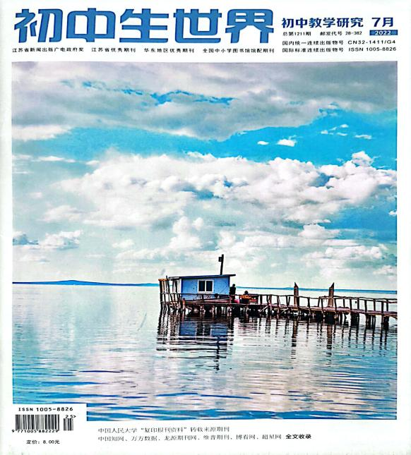 |  | 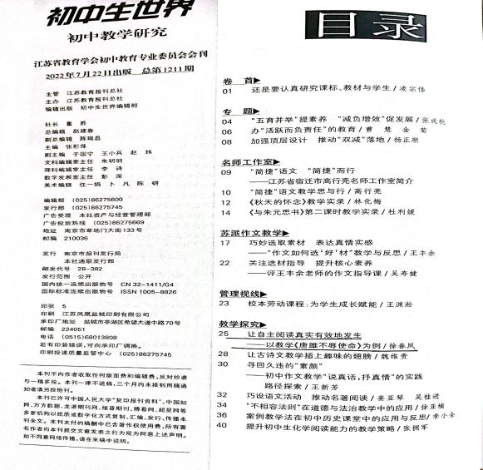 |  | 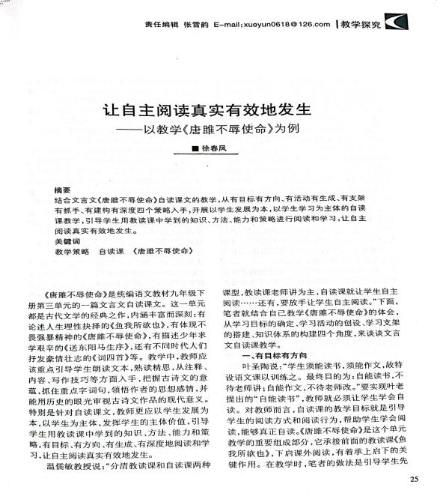
3 |  | 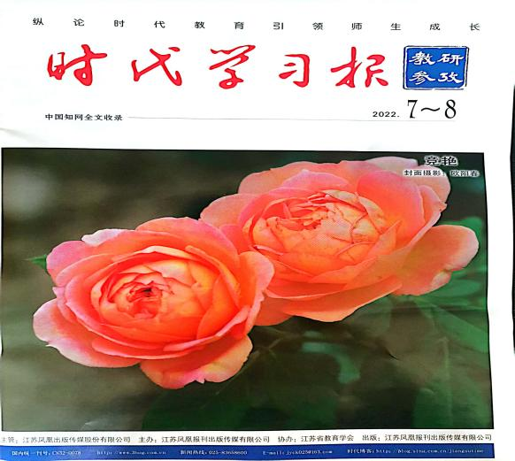 |  | 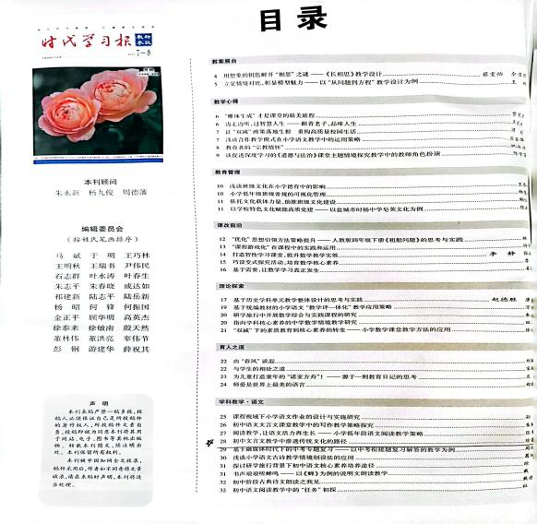 |  | 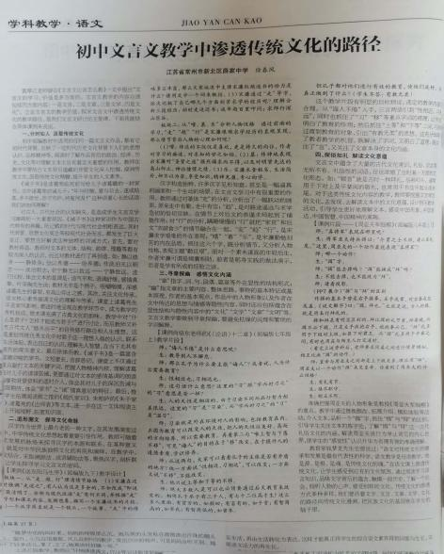
4 |  | 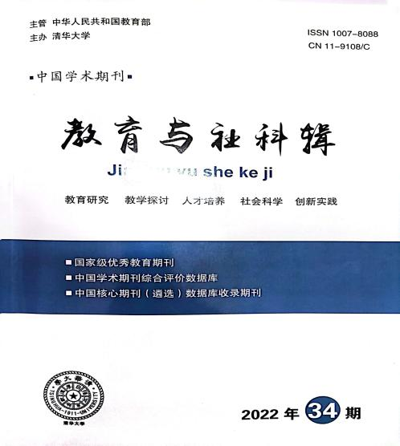 |  | 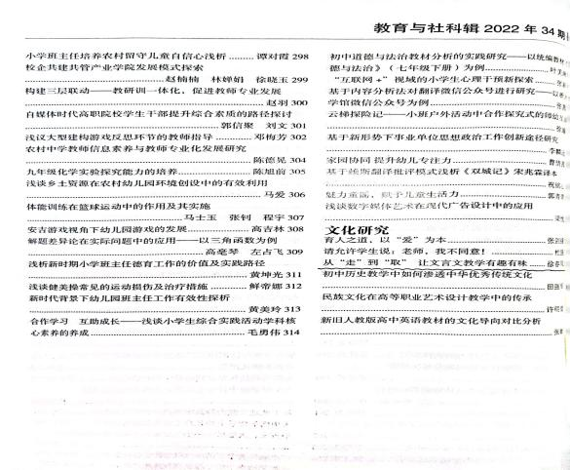 |  | 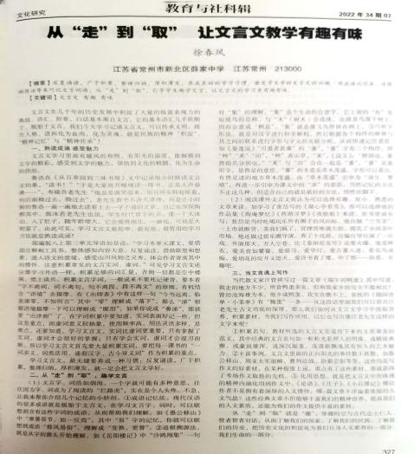
5 |  | 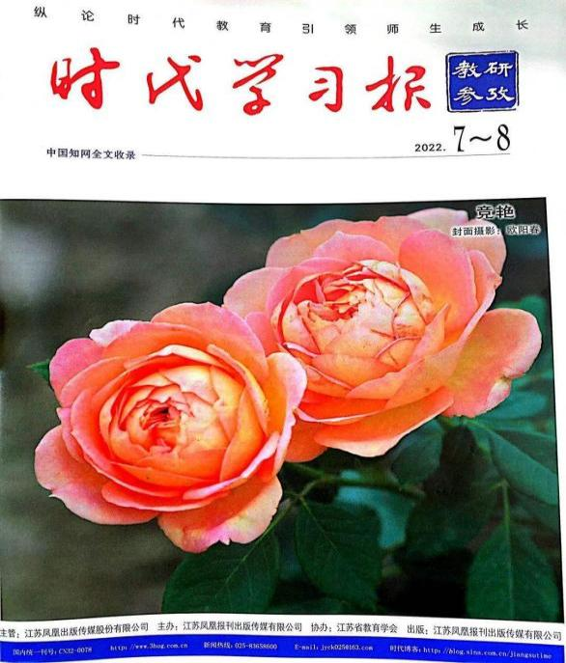 |  | 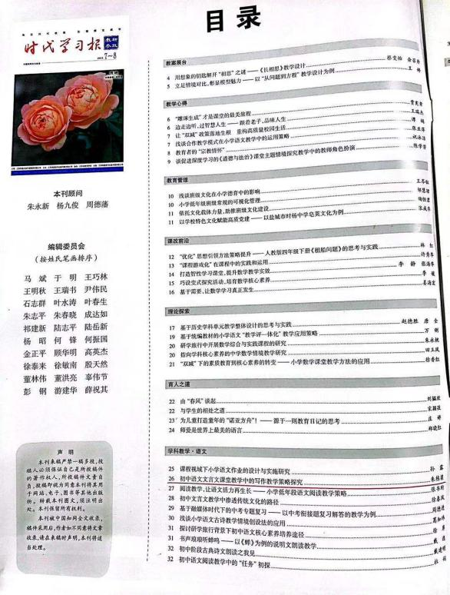 |  | 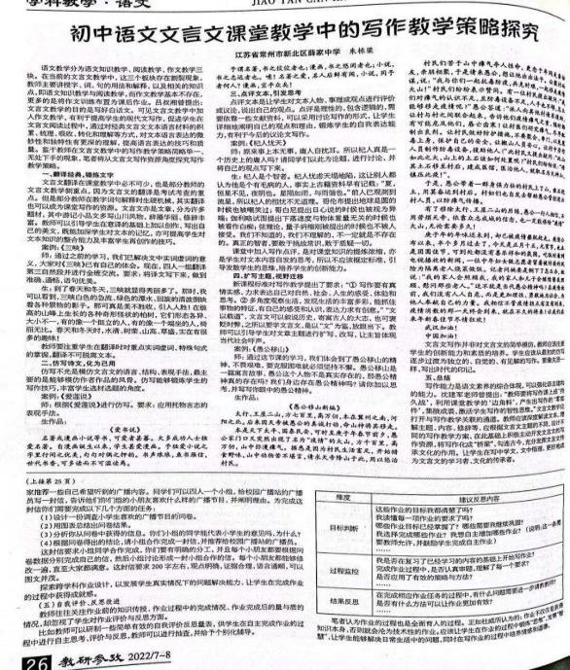
6 |  | 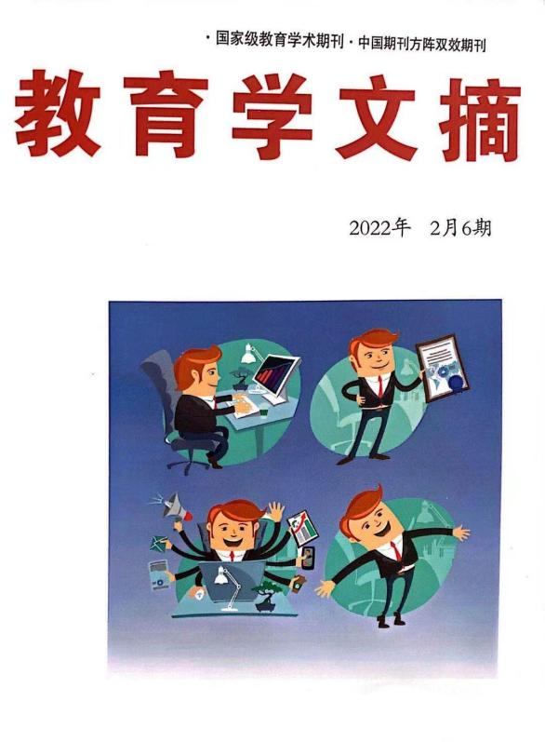 |  | 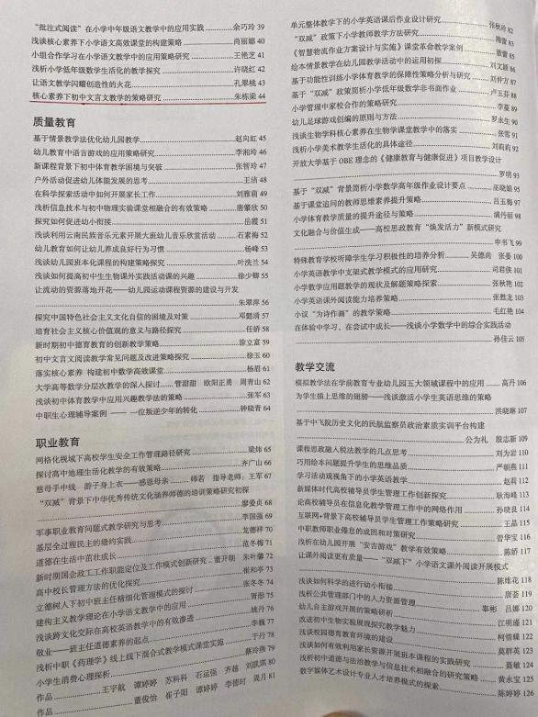 |  | 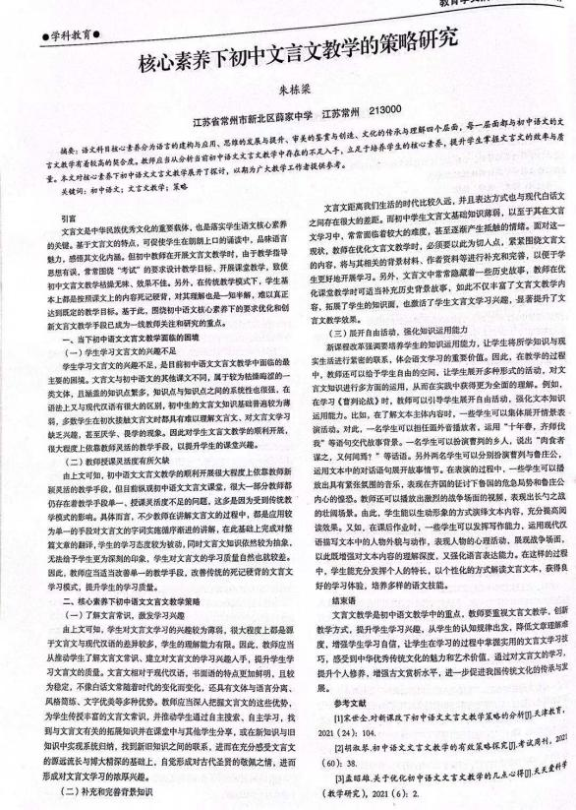
7 |  | 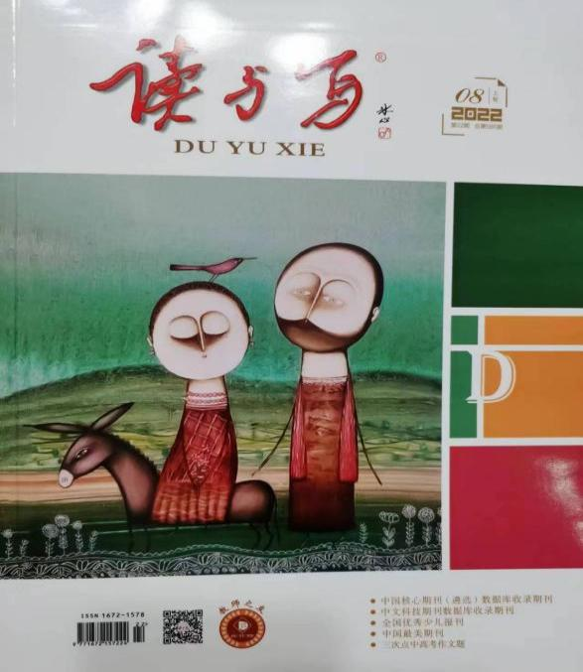 |  | 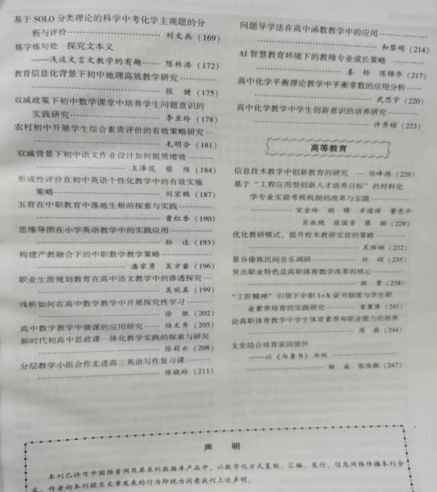 |  | 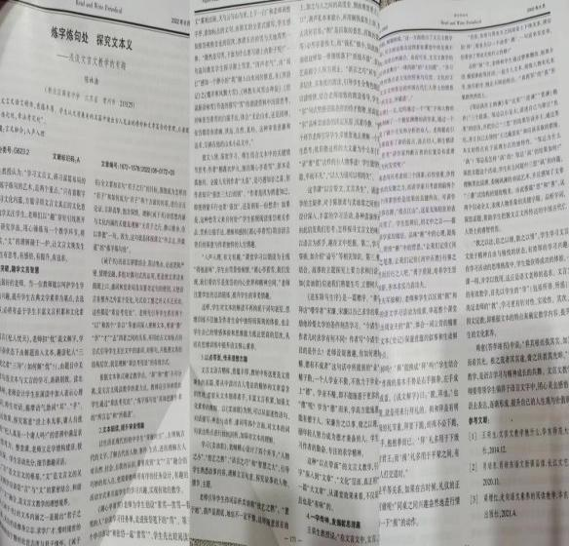
8 |  | 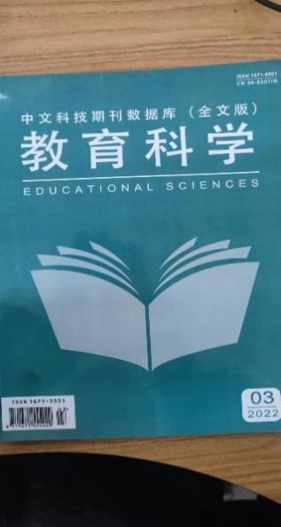 |  | 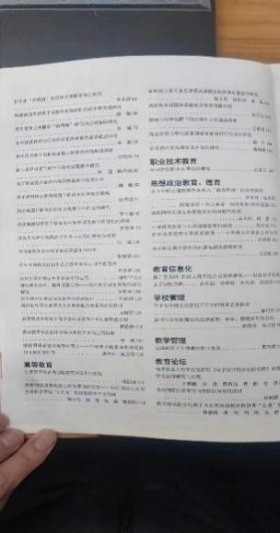 |  | 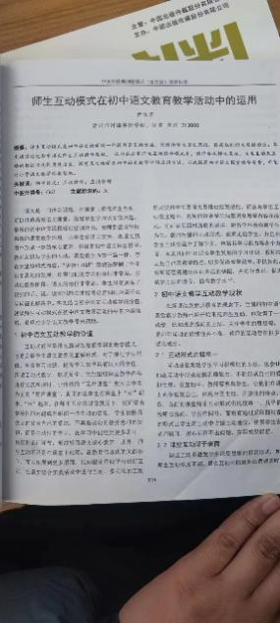
9 |  | 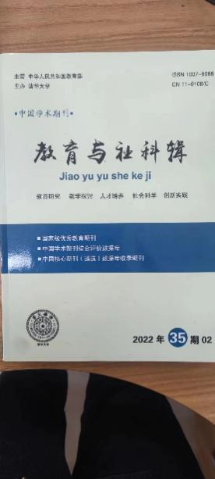 |  | 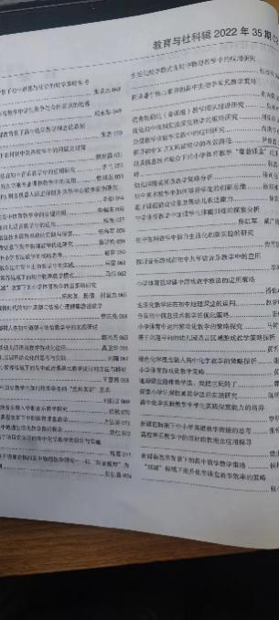 |  | 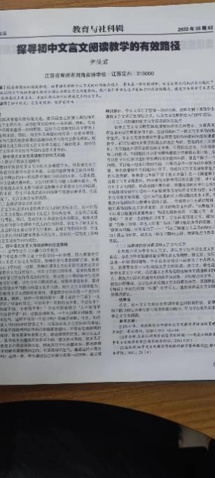
10 |  | 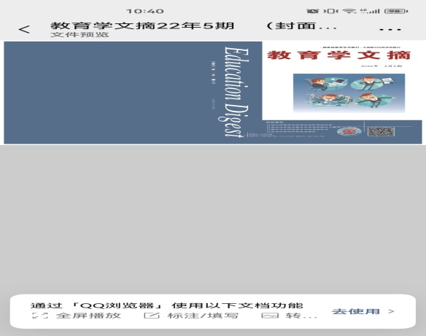 |  | 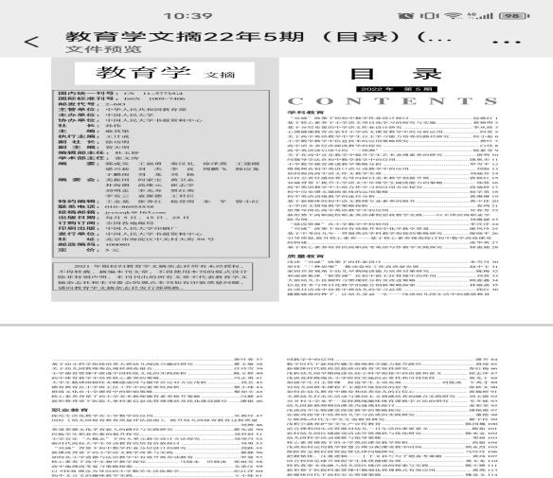 |  | 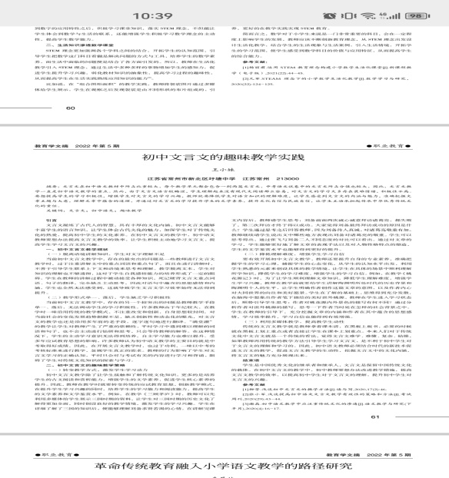
 | 11 |  | 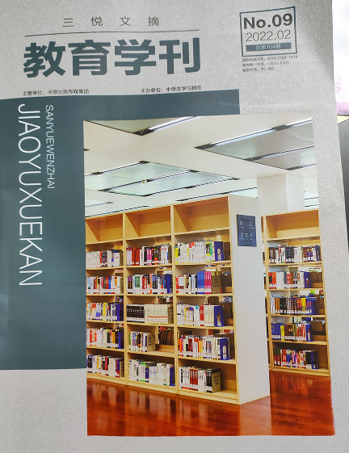 |  | 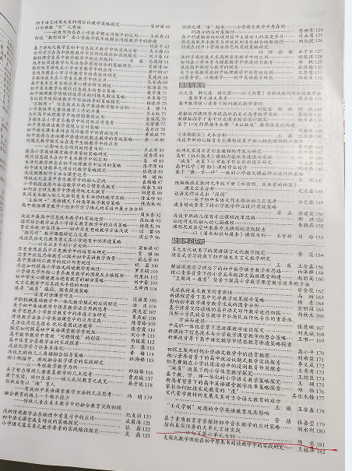 |  | 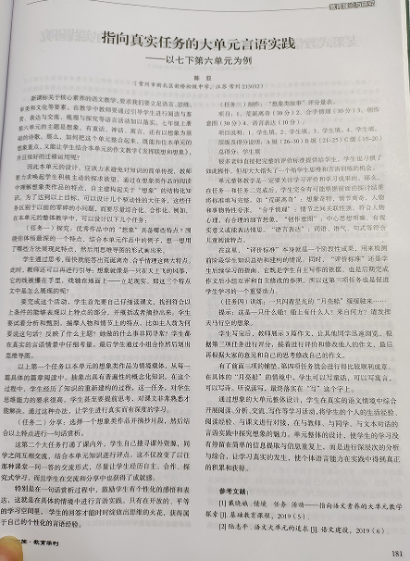
 | 12 |  | 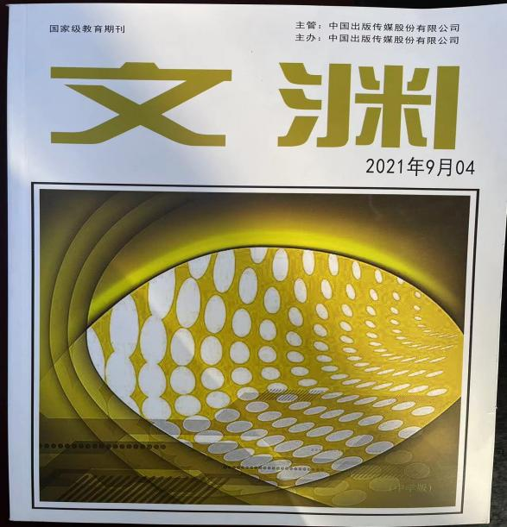 |  | 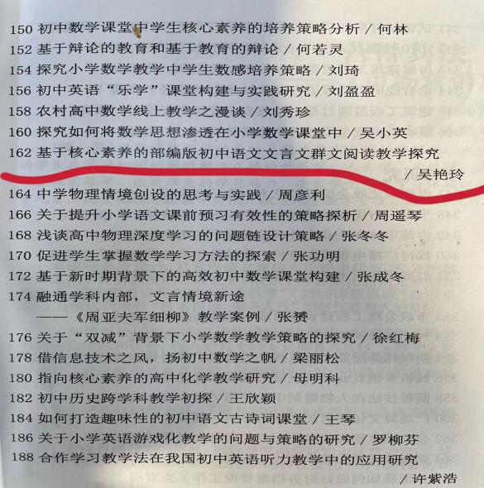 |  | 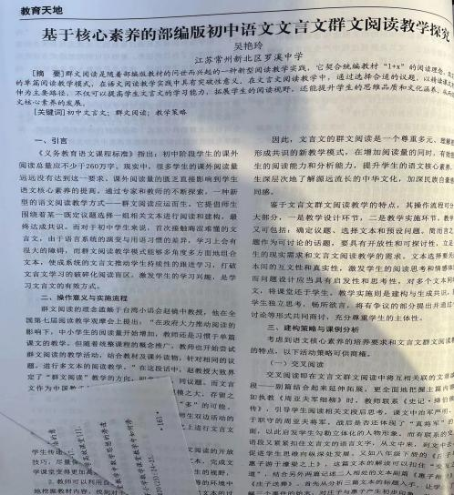
 | 13
 | 14 |  | 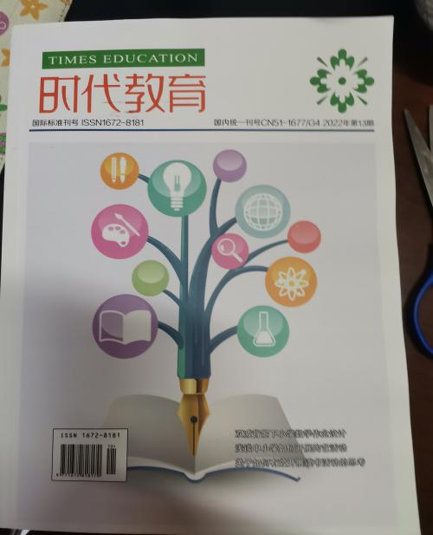 |  | 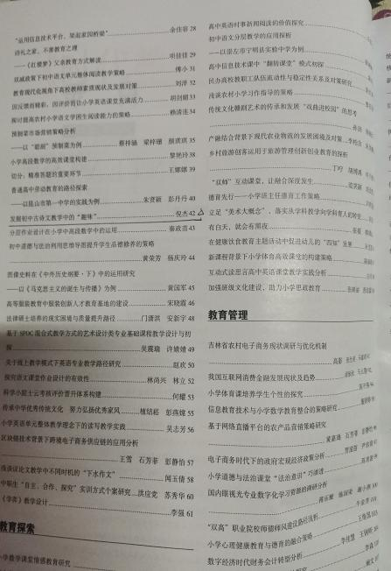 |  | 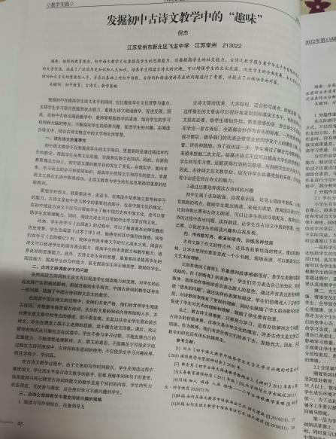
 |  |  | 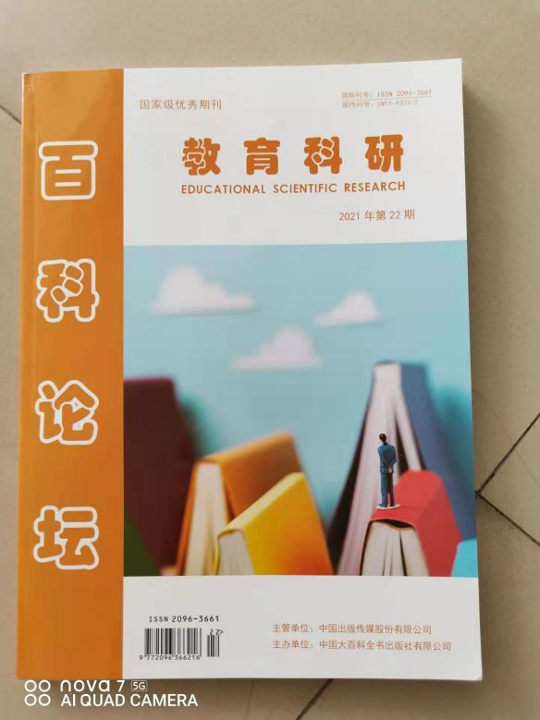

材料3 市级论文发表佐证材料
序号 | 论文封面 | 目录页 | 正文首页
请与表3序号一致 | 所有图片请扫描清晰 | 仅需提供有发表论文标题的目录页并标记 | 论文正文首页
1
2

